Ömer TORUN

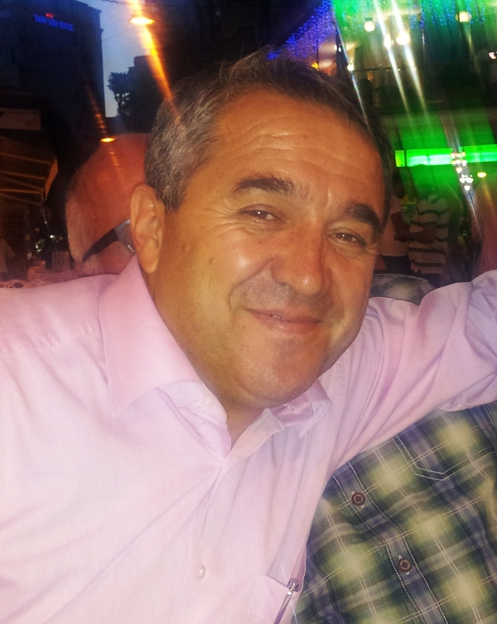

Kişisel Bilgiler
Adres:  İnönü Cad. Mercan Sok. No:15/50 STFA Blokları,  B-3 Blok, D:50 Kozyatağı /Kadıköy | Doğum Tarihi : | 20 Mayıs, 1961
İstanbul

Tel. : +90 216 373 84 45 ( home )
+90 532 261 14 55 ( mobile )
Email: omert61@gmail.com
omer.torun@windowslive.com

Özet;
23 yılı Uluslararası bir petrol şirketinde olmak üzere 30 yıllık mühendislik deneyimine sahibim. Perakende petrol dağıtım sektöründe (Retail) Proje yönetimi, Sorunlara çözüm üretme ve Organizasyonel performans geliştirme alanında uzmanlaştım. Projesi ile birlikte Teknik alt yapısını da oluşturarak ve/veya geliştirerek çeşitli büyük projeleri gerçekleştirdim. SEÇ (Sağlık, Emniyet, Çevre) konuları benim için iş yaşamında dikkat edilmesi gereken konulardan daha da önemli olarak bir yaşam kültürü, kalitesi olmuştur. İşine tutkuyla bağlı bir yönetici olarak personelimle ve diğer çalışanlarla belirlenen hedefleri yakalayabilmek için gerekli takımı oluşturmaya yönelik iyi ilişkiler kurarım.

Kuvvetli yönlerim;
* Etkili iletişim kurarım. (Çevremdeki insanların düşüncelerine önem verir, onların düşünce, öneri ve değerlendirmelerini alırım,
* Sorun çözücü olarak tanınırım,
* Karar verilen konuların hayata geçirilmesinde çok hızlı hareket ederim,
* Müşteri odaklıyım,
* Sonuç odaklıyım,
* İş programlarını yapar, öncelik durumuna göre hızlı organizasyon kurarım,
* Zamanı yönetir ve iyi kullanırım,
* SEÇ kültürü, yaşamımın önemli bir parçası olmuştur.

Uzmanlık Alanlarım;
- Proje Yönetimi,  - Strateji belirleme ve Uygulama,  - Sorun giderme ve Çözüm üretme,  - SEÇ/İSG (İş sağlığı ve güvenliği), | - Kaynak Yönetimi (mali ve personel),  - Perakende yakıt seköründe yenilikçi girişimler (proje oluşumundan sonuçlandırmaya kadar ki süreçte), | - Yüklenici, Tedarikçi, İkmalci yönetimi,  - Tedarikçi, Teklif değerlendirme,  - Müşteri ilişkileri,
KİŞİSEL;
Takım çalışmasına inanan birisi olarak takım içi ilişkilere önem verir ve günenilir bir yönetim anlayışına sahibim. Bilgi ve deneyimlerimi takım arkadaşlarıma, çalışanlara aktarırken kendimi rahat ve mutlu hissediyorum. Yeni fikirler üretmeyi ve bunları gerçekleştirmeyi severim. Pratik çözümler üretebilen, analitik yapısı güçlü olan ve sonuca odaklı bir mühendisim. İşimi yönetirken belirlenen hadeflere (Maliyet, Zaman, Kalite ve SEÇ yönünden) ulaşabilmek için performans kriterleri belirler ve takibini yaparım. Müşteri ihtiyaçlarına odaklanarak değer yaratacak özel ihtiyaçlara göre mühendislik çalışmaları yaptım. Özellikle Shell’deki çalışmalarım sırasında İnşaat ve Bakım projelerinde uygulama zamanı ve maliyet yönünden büyük etki yaratacak, avantaj sağlayacak yeni yöntemler uyguladım.

İş Deneyimlerim;

Ağustos 2011 – Aralık 2012: Mepsan A.Ş.
Teknik Koordinatör
Mepsan, Türkiye’nin önemli ve büyük Akaryakıt pompa üretici ve Servis hizmetleri sağlayan kuruluşlarından birisidir. Bunlarla birlikte Mepsan, Akaryakıt sektörü için Tank ve Pompa Otomasyon sistemleri ile çeşitli Mühendislik hizmetleri de sunmaktadır (Nupigeco plastic boruları, Pompa & İstasyon bakımları, Çevre ile ilgili çalışmalar gibi),
Mepsan’da aşağıdaki konularda çalışmalar yaptım.
- Akaryakıt istasyonları ile ilgili her türlü mühendislik işleri,
- İç ve Dış müşteriler arasında koordinasyonun kurulması,
- Kurumsal Müşteri ilişkilerinin geliştirilmesi,
- Sektördeki yeni iş potansiyellerinin, olanaklarının değerlendirilmesi,
- Mepsan için yeni iş fırsatlar yaratmak (Demirbaş sayımı, SEÇ kontrolleri vb),
- Mepsan personeli için Eğitim programları düzenlemek ( SEÇ, Proje Yönetimi vb),
- EPDK ile ilgili çalışmalara katkı yapmak,

Eylül 1988 – Mart 2011: Shell
Perakende Satışlar Mühendislik Bölümü

Shell Dünyanın en büyük Enerji firmalarından birisidir. Shell’e 1988 yılında Perakende Satışlar (Retail) İzmir Bölge Mühendisi olarak katıldım. Shell’de çalıştığım süreç içerisinde çeşitli görev ve sorumluluklar üstlendim. Özellikle Shell ve Turcas birleşmesinde gösterilen özverili çalışma ve hedefleri yakalamadaki başarı nedeniyle 2006 yılında “EVP Shell Customer” ödülünü, takım arkadaşlarımla birlikte kazandık.

Shell kariyerim;
1988-1994 : İzmir Bölge Mühendisi,
1994-1998 : Türkiye Mühendislik Müdürü Asistanı,
1998-2001 : Türkiye Mühendislik Müdürü,
2001-2004 : SEOP (Shell Europe Oil Product) Yatırım Mühendislik Müdürü, Türkiye & Yunanistan,
2004-2006 : Shell Global Organizasyonu Özel Projeler Mühendislik Grubu Üyesi,
2006-2008 : Shell & Turcas Petrol A.S. kurumsal Kimlik Dönüşüm Mühendislik Müdürü,
2008- Mart 2011 : Shell & Turcas Petrol A.S. Özel Proje Müdürü (Shell emekliliğine kadar)

Shell’de 23 yıl çalışmaktan büyük onur ve gurur duyarım. 1998 yılında yaşanan şirket içi dönüşüm sürecinin önemli bir üyesiydim. Bu süreçte Şirket karlılığı ve verimliliği arttırmak için iş yapış süreçlerindeki değişiklikler kadar Ülkemiz için de ilk olan bir çok proje gerçekleştirdik (ShellCard Sadakat programı, V-Power ve Diesel Extra Ürün tanıtım ve sunumları, Yeni Kurumsal Kimlik (Retail Visiual Identdity - RVI Evo) uygulamalası, geliştirilmesi ve Ülkemiz şartlarına uyarlanması, Pompa, tesisat değişimleri, Tonoz ve yeni Market dizaynı uygulamaları, gibi). 2010 yılında sektördeki anlaşma yenilemeleri sürecinde de görev alarak yaklaşık 25 önemli istasyonun anlaşmasını bütçe ve hedefler doğrultusunda tamamladım.

Shell’deki bazı sorumluluk ve görevlerim;
- Proje Dizayn standartlarının değerlendirilmesi ve ülke standarlarına uyarlanması,
- İstasyon standart Proje ve detaylarının hazırlanarak uygulanması,
- Malzeme analizleri ile Kurumsal Kimlik (RVI, RVI Evo) Standartlarının geliştirilmesi, uyarlanması,
- İhale Süreçleri ve Satınalma işleri (Elektronik İhale süreçleri dahil / OLB – On Line Bidding),
- Müteahhit ve Tedarikçi Yönetimi,
- Ülke bazındaki çeşitli Standart ve Proje uygulamaları için Kamu (Maliye/Yazar Kasa, Sanayi Bakanlığı/Ölçü ve Ayarlar, TSE/İstasyon Emniyet Standartları) ve Sektörel (Petder, tabgis vb) toplantılara aktif katılım,
- Uygulama ve teslim süreçleri dahil Proje Yönetimi, (COCO Bakım/2000, Shell Bostancı HO İnşaatı/2000, ROCRO Projesi/2001, Avrupa Monitor Projesi/2002, Otomasyon/2004, Shell Yazar Kasa/2005, Kurumsal dönüşüm/2007, İstasyon Temizlik ve bakımı/2008, Shine & Ekstra Mola/2009 vb.)
- NERA Standartlarının belirlenmesi ve uygulanması (Network Environmental Risk Assessment),
- SEÇ standart ve risk analizlerinin hazırlanması, Şirket personeli ve Müteahhitlerin eğitimi, sahada kontrolü,
- Bütçe Hazırlık, Kontrol süreçleri ve Yönetimi (Yatırım bütçesi-20mln USD(ort/yıl) ve Operasyon bütçesi-8mln USD(ort/yıl),
- Çalıştığım takımın personelinin eğitimi, yönetimi ve kariyer planlarının hazırlanması,

1986 – 1988: Boronkay Otomotiv A.S.
Servis Mühendisi
1985-1986: Komsan Kompresor San. A.S.
Satış Sonrası Hizmetler Mühendisi,

Eğitim;
Anadolu Üniversitesi, Eskişehir,
Makina Mühendisliği, 1978-1982

Anadolu Üniversitesi, Eskişehir,
AÖF, Tarım Bölümü 2011- Devam ediyor

Seydişehir Endüstri Meslek Lisesi 1978

Yabancı Dil;
İngilizce, Yazma, Okuma, Konuşma - Upper Intermediate,

Kazanılan Ödüller;
- Shell Retail EVP Ödülü – 2006, Shell & Turcas Dönüşüm Projesi takımının bir üyesi olarak,

Katıldığım Bazı Eğitimler / Kişisel Gelişim Özeti,

Kurs, Eğitim adı Yeri

* Eğiticinin Eğitimi (Aydın Üniv. – 2013) İstanbul
* Kişisel Girişimcilik (KOSGEB - 2013) İstanbul
* İş Sağlığı ve Güvenliği Uzmanlık Eğitimi & C sınıfı Sertifika (2013) İstanbul
* Liderlik Yönetimi, İstanbul
* Proje Yönetimi, Varşova-Polanya
* Yatırım Planlama, Amsterdam-Hollanda
* Takım Liderleri için Personel Seçim ve Kariyer plan eğitimi, Londra-İngiltere
* Emniyetli Araç kullanma ve Sürüş Teknikleri, İstanbul
* İletişim yöntemleri, Satış ve Prezentasyon Teknikleri, İstanbul
* SEÇ kurallarına göre İş Yönetimi, Luwenhorst–Hollanda
* Proje & Dizayn Standartları ve İstasyon Emniyeti, İstanbul
* Sayılarla Proje Yönetimi, İstanbul
* Satış Teknikleri, İstanbul
* Market Dizayn (C-Store), Londra-İngiltere
* Müteahhit, Yüklenici SEÇ Yönetimi, İstanbul
* Zaman Yönetimi, İstanbul
* Çevresel Risk Yönetimi (NERA-Network Environmental Risk Assessment), Bükreş-Romanya
* SEÇ Yönetim Sistemi, İstanbul
* SEÇ Eğitimi (Güvenlik ve Çevresel Risk Yönetimi /Nera), Luwenhorst–Hollanda
* İşyerinde Çeşitlilik ve Aidiyet, Amsterdam-Hollanda
* SEOP Retail SEÇ Eğitimi, Milano-İtalya
* Rekabet Hukuku ve Yasal uyumluluk, İstanbul
* Müteahhit Sözleşme / Anlaşma Eğitimi, Atina-Yunanistan
* NUPI Plastik Boru Sistemleri, Milano-İtalya

Referanslar,
Ahmet Ural Lukoil Eurasia A.S. Yatırım Müdürü ahmetural100@gmail.com 0532 261 1488
Cumhur Etiz Turpak A.S. Genel Müd. Yard. cetiz@turpak.com.tr 0549 774 9995

İlgi Alanlarım & Hobilerim;

Sigara Kullanmıyorum. Fotoğrafçılık, Seyahat, Cumhuriyet tarihi ağırlıklı olmak üzere Okuma, Bisiklet, Doğa Yürüyüşleri, Arkeoloji ve Müzik dinlemek hobilerim ve ilgi alanım içerisindedir. Organik Tarım’a olan ilgim nedeniyle de AÖF’de Tarım bölümü öğrencisiyim.

Ailem ile ilgili Bilgiler;
Eşim ;
Şükran / Maden Mühendisi/ Emekli
Çocuklarım;
Alican, / 1990 – İTÜ / Mimarlık Fakültesi, Şehir ve Bölge Planlama bölümü öğrencisi,
Zafer, / 1994 – İTÜ / Makina Fakültesi, İngilizce Üretim Mühendisliği öğrencisi,

